Загадки амурского бархата. Межрегиональный конкурс «Экомонитор»
Алтайская краевая общественная организация «Геблеровское экологическое общество», Межрегиональная благотворительная общественная организация «Сибирский экологический центр», Федеральное государственное учреждение «Государственный природный заповедник «Тигирекский» с 1 июня 2011г проводят межрегиональный конкурс «Экомонитор», в котором принимает участие наша экологическая команда «БЭД».
В последние денечки перед школой нам посчастливилось, пользуясь GPS-навигатором, определить местоположение интересного природного объекта на территории природного парка «Ая» - амурского бархата, родина которого Дальний восток. Впервые обнаружил его и сберег от вырубки при строительстве дороги на Бирюзовую Катунь, наш проводник – лесничий Айского участка, Самусевич В.В. Растет это дерево, вернее два ствола от одного корня, в диком виде среди естественного биоценоза. Высота ствола 16-17 метров. Как оно оказалось здесь, никто не знает.
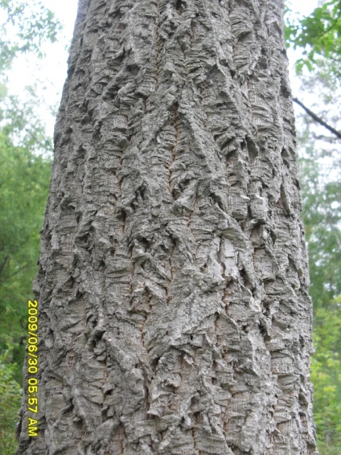
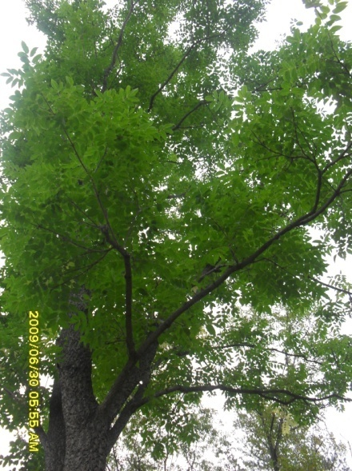
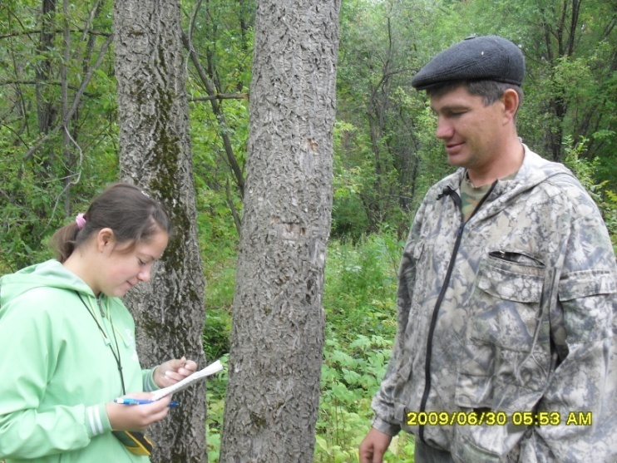

С лечебной целью используются кора, луб, листья, плоды. Известно о применении препаратов, получаемых из этого дерева, в качестве тонизирующих, антисептических, жаропонижающих и кровоостанавливающих средств. В корейской народной медицине ежедневное поедание 2—3 свежих ягод считается полезным при сахарном диабете. В тибетской медицине отвар коры, луба применяют при аллергии, дерматитах, полиартритах, заболеваниях лимфатических узлов, болезнях почек, глаз.
Является хорошим медоносом, даёт мёд, который, как иногда считается, обладает противотуберкулёзными свойствами.
Древесина имеет красивый цвет и очень выразительный рисунок, как в косом, поперечном, так и продольном срезах, прочна, хорошо обрабатывается, противостоит гниению, может использоваться для изготовления мебели, лыж, ружейных лож, рам, фанеры. Древесина бархата амурского похожа на древесину ясеня, но несколько более тёмная. При тщательной полировке и при срезе острым ножом бархат амурский даёт красивый блеск. Из коры производят техническую пробку. Луб — источник жёлтой краски для шёлка, хлопка и льна. Листья служат кормом для пятнистых оленей.
Вот такое необычное дерево растет на Айской земле.
Овечкина Аня, уч-ся 10 класса.

